ชื่อ-นามสกุล : รสริน นิยมสันติสุข รหัสประจำตัวนักศึกษา : 64010720

**เอกสารรายงานความคืบหน้า**

**ครั้งที่ 3**

**รายละเอียดการทำงานตามแผนการดำเนินการ**

|  |  |  |  |
| --- | --- | --- | --- |
| ลำดับที่ | รายละเอียดการทำงาน / การทดสอบ Module | สถานะ | |
| ตามแผน | ไม่ตาม  แผน |
| 1. | 1. สร้าง Map แบบสุ่มได้  2. เมื่อยิงกระสุนถูกกำแพงหรือศัตรู กระสุนจะทำ damage และหายไป  3. บันทึกคะแนนและนำมาแสดงในหน้า scoreboard ที่มีคะแนน 5 อันดับสูงสุด  4. สร้างห้อง boss ห้องปกติ และห้อง item, เมื่อผู้เล่นเก็บ item จะทำการบัพให้ผู้เล่นในด้านใดด้านหนึ่ง  5. หากกดปุ่ม esc เกมจะ pause ซึ่งสามารถเลือกได้ว่าอยากกลับไปหน้า main menu หรือ จะเล่นต่อ | √ |  |
| 2. | ตอนนี้มีรูปแบบห้องที่ไม่หลากหลายมากนัก (3 แบบหลักๆ), จำนวน item ที่มียังมีไม่มากนัก, ศัตรูที่ยังไม่ค่อยมีความหลากหลายมากนัก |  | √ |

ชื่อ-นามสกุล : รสริน นิยมสันติสุข รหัสประจำตัวนักศึกษา : 64010720

**ปัญหาที่เกิดขึ้น และการแก้ปัญหา**

1. การย้ายผู้เล่นไปห้องอื่น จะเกิดปัญหาในตอนที่ย้ายผู้เล่นไปอยู่ห้องที่สร้างขึ้นมาใหม่ ซึ่งตอนแรกที่เริ่มทำ map generator จะใช้ array ในการเขียนเป็นหลักที่ต้องกำหนดขนาด array ให้เกินก่อน จนกระทั่งได้มาลองใช้ vector ที่ไม่จำเป็นต้องกำหนดขนาดเอาไว้ก่อน แต่สามารถ push back ห้องเข้าไปได้เลย ควบคู่กับการใช้ array ช่วย

2. การสร้าง enemy ในตอนแรกนั้นจะเป็นการกำหนดจำนวนแบบตายตัว เลยทำให้เมื่อเล่นไปผู้เล่นจะสามารถเดาได้ว่าแต่ละห้องจะมี enemy กี่ตัว จึงใช้การสุ่มจำนวน enemy แทน เพื่อเพิ่มความท้าทายและความน่าสนใจของเกม

3. ปกติแล้วเมื่อฆ่า boss ได้จะตั้งค่าไว้ว่าให้มีถ้วยรางวัลโผล่ขึ้นมา และเราจะจบเกม แต่ความคิดที่ว่า ผู้เล่นบางคนอยากจะเคลียร์ห้องทั้งหมด ก่อนที่จะจบเกม จึงเขียนโปรแกรมที่จะรอจนกว่าผู้เล่นจะเก็บถ้วยรางวัลก่อนถึงจะจบเกมและไปที่หน้า score record ที่จะทำการบันทึกคะแนน และ ชื่อของผู้เล่นเพื่อที่จะนำไปจัดอันดับที่หน้า scoreboard

4. หน้า score record ที่ตอนแรกถูกตั้งค่าขึ้นมาให้เฉพาะตอนที่คะแนนที่ทำได้มีค่าอยู่ใน 5 อันดับแรก แต่ได้ทำการเปลี่ยนให้แสดงหน้านี้ขึ้นมาเมื่อจบเกม (ฆ่า boss และเก็บถ้วยรางวัล หรือ ผู้เล่นตาย) เพื่อที่ผู้เล่นจะได้สามารถคะแนนที่สะสมในระหว่างการเล่นได้

ชื่อ-นามสกุล : รสริน นิยมสันติสุข รหัสนักศึกษา : 64010720

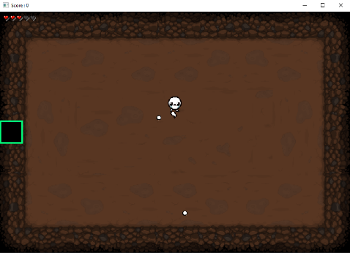Link : <https://github.com/Rosemarries/ProjectGame-2>

